Aviation-Industry-News.com
LA IATA ANNUNCIA: SI TORNA ALLA NORMALITA’
4.2 miliardi di passeggeri è la stima che la Iata prevede per l’anno in corso; 4.7 miliardi di dollari è la stima sempre prevista dalla Iata per i profitti che le compagnie aeree potrebbero toccare nel 2023 e ciò a fronte di 779 miliardi di dollari di revenue. Con queste previsioni possiamo finalmente smettere di parlare di “ripresa” e prendere atto che l’industria aerea commerciale è tornata alla normalità? Tutti i numeri dell’outlook IATA sono riportati in questo manifesto che vi mostriamo (1)

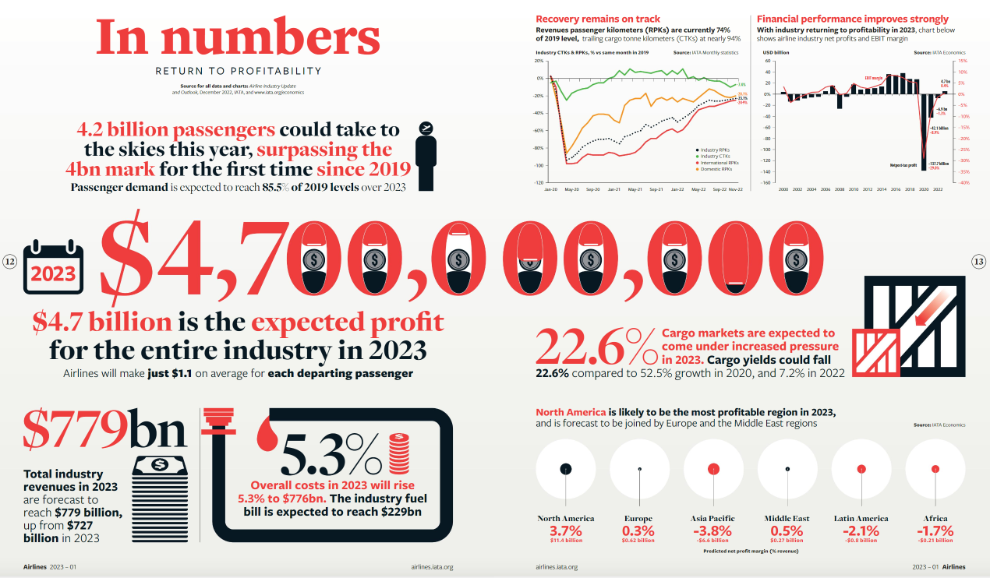

Commentando queste previsioni Willie Walsh, presidente della Iata, ha dichiarato:
“La resilienza è stata il segno distintivo delle compagnie aeree durante la pandemia Covid. Ma un profitto di 4,7 miliardi su un fatturato di 779 miliardi illustra che c'è ancora molta strada da fare per riportare l'industria globale su una solida base finanziaria. Molte compagnie aeree sono ancora in difficoltà a causa di una regolamentazione onerosa, di costi elevati, di politiche governative incoerenti, di infrastrutture inefficienti e di una catena del valore in cui i vantaggi di collegare il mondo non sono equamente distribuiti.” (2)
Dopo il rallentamento causato dalla pandemia - o per alcune compagnie aeree addirittura l'arresto totale - i viaggi aerei sono aumentati rapidamente. Mentre l'Occidente ha eliminato la maggior parte delle restrizioni prima della fine dello scorso anno, la vera svolta è avvenuta nel febbraio 2023, quando la Cina ha rimosso quasi tutti i controlli COVID per i viaggi. Il prossimo 8 maggio il Giappone rimuoverà gli ultimi controlli alle frontiere legati alla pandemia, volendo con ciò significare che la Regione Asia si è sbloccata ed è pronta a tornare ai grandi numeri che la hanno contraddistinta in questi ultimi tempi.
"Il numero magico per noi è 8 miliardi di dollari. L'anno scorso, nel maggio 2022, le vendite hanno superato gli 8 miliardi di dollari, ed è stata la prima volta che è successo da gennaio e febbraio del 2020. Quest'anno (2023), sia a gennaio che a febbraio le vendite sono state pari a 8,4 miliardi di dollari, superando quindi la cifra di 8 miliardi. Questo è il segnale di una forte ripresa". (3) A parlare è il Chief Commercial Officer della ARC, Airlines Reporting Corporation, la società Usa che collabora con agenzie di viaggio, compagnie aeree e altre parti interessate per sostenere la crescita dei viaggi aerei. L'azienda si occupa della liquidazione e della riconciliazione dei biglietti delle agenzie statunitensi, disponendo pertanto di una visione privilegiata sull’andamento delle prenotazioni aeree. Ancora: "Le compagnie aeree sono davvero ottimiste; stiamo assistendo a ordini record di jet, sia da parte di vettori statunitensi che internazionali. Quindi le prospettive per il settore sono davvero molto positive. Credo che oggi molte compagnie aeree stiano facendo investimenti che le aiuteranno a servire i clienti e la crescita prevista per i prossimi anni. Questo è davvero entusiasmante.”
Da parte nostra abbiamo più volte sottolinesato come ogni raffronto sulle cifre del ‘22/23 va fatto riferendosi all’anno 2019, ultimo anno di operazioni “normali” non condizionate dall’effetto Covid. Ebbene anche l’Enac, Ente Nazionale Aviazione Civile ha pubblicato alcuni dati del 2022 (4) conmparandoli con quelli del 2019.
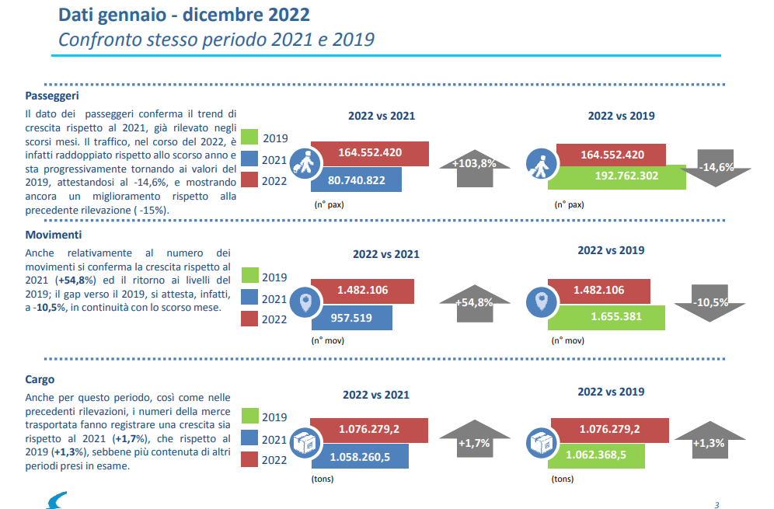

E in queste tabelle si può osservare come il traffico sui nostri aeroporti, sia in termini di movimenti aeromobili come di numeri passeggeri, anche se ancora non ha toccato le cifre del 2019, si sta molto avvicinando ad esse.
In risposta ad una graduale ripresa globale, le compagnie aeree hanno riavviato rotte abbandonate, lanciato nuovi servizi e aggiunto capacità ai mercati internazionali. Gli aerei volano con buoni fattori di carico e la fiducia dei passeggeri è alta.
Anche la Ryanair, compagnia numero 1 in Europa, è ottimista. Il 2023 si preannuncia ancora una volta come un anno da record. Una flotta più grande, unita a un'enorme domanda, ha permesso al vettore irlandese di battere il suo record di passeggeri mese dopo mese durante l‘ultimo anno finanziario chiuso al 31 marzo scorso. Tuttavia, secondo il CEO del gruppo aereo Michael O'Leary, non tutti i mercati sono uguali e uno in particolare è in ritardo nella ripresa. Si tratta -a sopresa- della Germania la quale nel 2019 rappresentava il quarto mercato per Ryanair, ma da allora è scesa dietro l'Irlanda nel 2022 e dietro la Francia nel 2023, divenendo il sesto mercato per la compagnia aerea low-cost. Cioò non significa che la Germania non rimanga un mercato importante, ma è davvero singolare che sia uno dei due soli Paesi attualmente serviti da Ryanair in cui il numero di voli è ancora inferiore ai livelli del 2019. E come ben sanno gli analisti, O’Leary è molto rapido a tagliare voli e collegamenti laddove vede che il traffico langue.
In una recente dichiarazione O’Leary ha osservato:
"Abbiamo aggiunto capacità [a Düsseldorf Weeze], abbiamo aggiunto capacità a Hahn e ad altri aeroporti tedeschi, ma francamente la Germania al momento è un mercato che non è particolarmente aggressivo o in crescita per noi. Cresceremo molto di più in Italia, Spagna, Portogallo, Grecia e Polonia. Ma la Germania è un mercato in cui la ripresa del traffico è stata più debole". (5)
La società Cirium specializzata in indagini di mercato aeronautico ha pubblicato la sottostante tabella dalla quale si apprende che il numero di partenze tedesche previste da Ryanair per il 2023 sono inferiori di oltre 7.000 unità rispetto ai numeri del 2019. L'unico altro Paese ancora servito da Ryanair che non ha raggiunto i livelli del 2019 è la Norvegia. La Norvegia è il 27° paese servito da Ryanair su 36 e anche lui è sotto di 356 partenze rispetto alle cifre del 2019. Ecco come la Germania si confronta con gli altri Paesi della top 10.
Il problema della mancata ripresa tedesca non è soltanto una prerogativa di Ryanair ma colpisce anche Lufthansa, Eurowings ed easyJet i quali anch’essi sono corsi ai ripari offrendo servizi notevolmente ridotti rispetto al 2019.
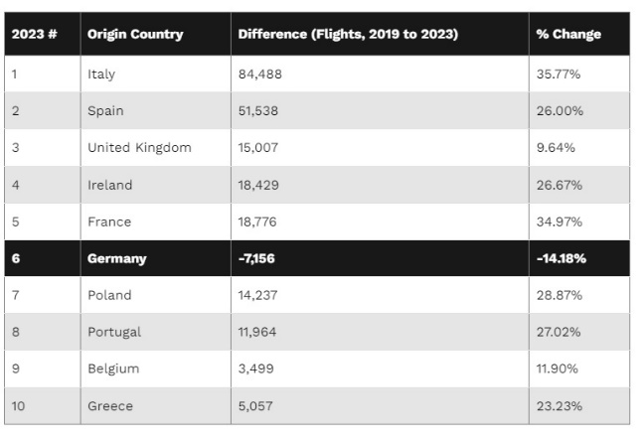
Per l’Italia, come appare in tabella, questo problema non sussiste, il traffico da noi non manca mai, anche se in presenza di un paradosso tutto nostrano: il traffico c’è, siamo ai primi posti, lo siamo sempre stati, ma allora perché vantiamo il triste primato della maggiore compagnia aerea italiana scomparsa dai cieli?

- Iata Magazine, “Airlines” 01, 2023
- Come 1)
- Steve Solomon, Chief Commercial Officer di ARC, Airlines Reporting Corporation, la società collabora con agenzie di viaggio, compagnie aeree e altre parti interessate per sostenere la crescita dei viaggi aerei. L'azienda si occupa in parte della liquidazione e della riconciliazione dei biglietti delle agenzie statunitensi, disponendo quindi di una visione unica privilegiata sullo stato del mercato aereo statunitense.
- https://www.enac.gov.it/sites/default/files/allegati/2023-Feb/Report%20statistiche%20_dicembre_2022.pdf ; manca ancora la consueta pubblicazione annuale dei “Dati di Traffico 2022.
- https://simpleflying.com/the-biggest-loser-germany-is-ryanairs-only-major-unrecovered-market/
- Vedi nostra Newsletter del 2 aprile scorso “Ryanair, obiettivo 225 milioni di passeggeri”

www.Aviation-Industry-News.com
22/04/2023

Sull’argomento:

info@ibneditore.it

Se avete amici, conoscenti interessati a ricevere le nostre Newsletter, fateli contattare al seguente indirizzo email :
antonio.bordoni@yahoo.it
e provvederemo ad inserirli nella nostra mailing list. Il servizio è gratuito. Specificare se si è interessati al settore marketing/industria aviazione commerciale: www.aviation-industry-news.com
o alla sicurezza del volo:
www.air-accidents.com
E’ possibile richiedere l’inserimento a entrambi i servizi.

